

Fundación Universidad del Norte

Ingeniera de Sistemas

Programa Académico

Estructura de Datos II (IS)

Asignatura

Rocío Ramos Rodríguez

Profesora

Andrés Movilla

Alejandro Vásquez

Integrantes

17 de mayo de 2017

Fecha

Barranquilla, Atlántico. Colombia

Ventana de Conexiones

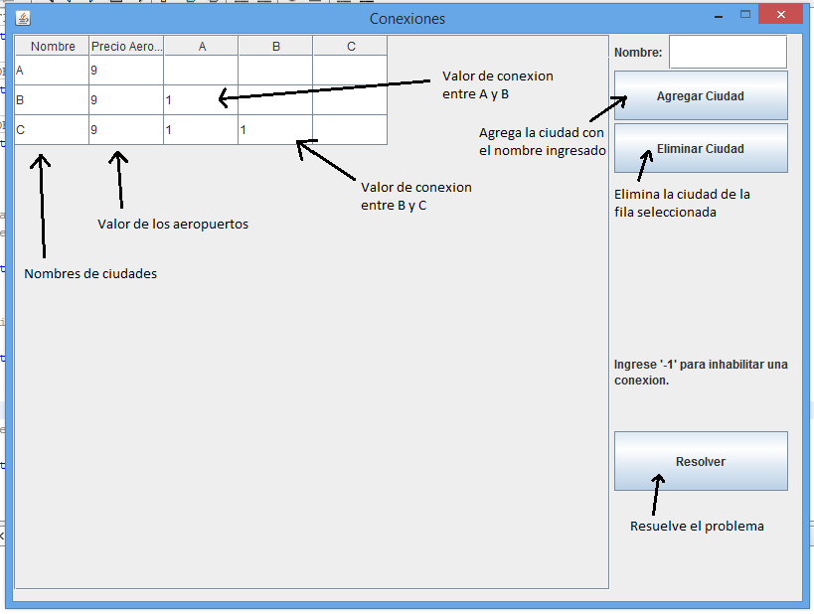

Ventana Principal

